ПРЕДЛОЖЕНИЕ О РАБОТЕ
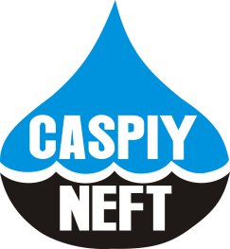  Компания:  АО «Каспий Нефть»  г. Атырау, ул. К.Сатпаева, д. 15 В  {{name}}  {{date}} | Кандидату:  ФИО: {{candidate_name}}  Email: {{candidate_email}}  Телефон: {{candidate_phone}}

Уважаемый (ая) {{ candidate_name }}!
Благодарим Вас за интерес, проявленный к нашей компании.
Мы рады предложить Вам работу на должность {{ job_offer_position_id }} в команде АО «Каспий Нефть».
Ниже приведены основные условия:
1. Общие условия:
Параметр | Детали
Должность | {{ job_offer_position_id }}
Тип занятости | {{time_type}}
График работы | {{working_hours}}
Место работы | г. Атырау, ул. К.Сатпаева, д. 15 В
Дата начала работы | {{work_start_date}}
Срок Трудового договора | {{contract_period}}
Испытательный срок | {{trial_period}}
2. Компенсация и льготы:
Параметр | Условия
Должностной оклад (нетто) | {{salary}}
Выплата заработной платы | 1 раз в месяц
Отпуск | {{holiday_days}} календарных дней
Больничные | Оплачиваются согласно Трудовому кодексу РК
Медицинская страховка | Предоставляется
Дополнительно | {{additional_info_1}}
Дополнительно | {{additional_info_2}}
Просим подтвердить Ваше согласие или несогласие на данное предложение.
Срок предоставления ответа: до {{offer_end_date}} года
по номеру телефона {{contact_phone}}
или на электронный адрес {{contact_email}}

Принимаю условия_________________(подпись)
Не принимаю условия_______________(подпись)

С уважением,
{{ signer_job_rus }} АО «Каспий Нефть»
{{ signer }}

